5 класс

Урок 5

Хранение информации, §5.
Практическая работа 3. «Создаем и сохраняем файлы».
[Проект «История письменности».]

Планируемые образовательные результаты:
- предметные — общие представления о хранении информации как информационном процессе; представления о многообразии носителей информации;
- метапредметные — понимание единой сущности процесса хранения информации человеком и технической системой; основы ИKT-компетентности; умения работы с файлами; умения упорядочивания информации в личном информационном пространстве;
- личностные — понимание значения хранения информации для жизни человека и человечества; интерес к изучению информатики.

Учебные задачи урока:
- осуществить проверку знаний учащихся по §4 учебника «Управление компьютером»;
- раскрыть суть информационного процесса хранения информации;
- углубить и систематизировать представления учащихся о носителях информации;
- рассмотреть понятия файла и папки;
- восстановить умения создания и сохранения файлов в личной папке.

Основные понятия:
- информация;
- действия с информацией;
- хранение информации;
- память:
  - память человечества;
  - память человека;
  - оперативная (внутренняя) память;
  - долговременная (внешняя) память;
- носитель информации;
- файл;
- папка.

Средства ИКТ:
- персональный компьютер (ПК) учителя, мультимедийный проектор, экран;
- ПК учащихся.

Электронное приложение к учебнику:
- презентация «Хранение информации»;
- презентация «Носители информации»;
- презентация «Хранение информации: история и современность»;
- плакат «Хранение информации»;
- плакат «Как хранят информацию в компьютере».

Единая коллекция цифровых образовательных ресурсов:
- анимация «Хранение информации. Память» (135156);
- анимация «Информация и ее носитель» (134874);
- анимация «Файлы и папки» (196624);
- тренажер «Определение носителя информации (вариант ученика)» (184026).

Ход урока:

1) Актуализация и проверка усвоения изученного материала:

- Экспресс-опрос по вопросам 1 ‒ 20 к §4 учебника с одновременной визуальной проверкой выполнения заданий № 38, 39, 42, 53 в РТ;
- Коллективное или групповое разгадывание кроссворда (из домашнего задания) в PT: № 53.
- Учащиеся выполняют интерактивный онлайн тест «Управление компьютером» (два варианта). Тесты можно найти на странице:
https://bosova.ru/metodist/authors/informatika/3/eor5.php
- Этот тест можно провести, когда учащиеся будут работать за компьютерами.

Вопросы 1 ‒ 20 к §4 учебника

- Что вы понимаете под программным обеспечением компьютера?
- Для чего нужна операционная система? Как называются операционные системы, установленные на компьютерах в классе или у вас дома?
- Какие программы называют прикладными?
- Опишите рабочий стол компьютера. Перечислите его основные элементы.
- С помощью чего обеспечивается быстрый доступ к различным устройствам и программам компьютера?
- Какие значки всегда присутствуют на рабочем столе? Для чего они предназначены?
- Какие графические элементы управления вам известны?
- Для чего нужна мышь?
- Что является образом мыши па экране?
- От чего зависит форма указателя мыши?
- Каким образом осуществляется управление компьютером с помощью мыши?
- Как называется прямоугольная область на рабочем столе, занимаемая работающей программой?
- Перечислите основные элементы окна программы.
- Windows ‒ название одного из семейств наиболее распространённых операционных систем. Узнайте, как переводится это слово на русский язык. Какие ассоциации у вас возникли?
- Как осуществляется управление компьютером с помощью меню?
- Как выглядят недоступные в текущий момент пункты меню?
- Как выглядят пункты меню, выбор которых приводит к появлению диалоговых окон?
- Для чего нужны диалоговые окна?
- Перечислите основные элементы управления, имеющиеся в диалоговых окнах.
- Как узнать, какое действие можно выполнить с компьютерным объектом?

Задание РТ: №38

Впишите в клеточки слова-ответы.
а) Совокупность всех компьютерных программ.

п | р | о | г | р | а | м | м | н | о | е
о | б | е | с | п | е | ч | е | н | и | е

б) Пакет программ, управляющий работой компьютера и обеспечивающий взаимодействие между человеком и компьютером.

о | п | е | р | а | ц | и | о | н | н | а | я

с | и | с | т | е | м | а

в) Прикладные программы для выполнения на компьютере конкретных задач.

п | р | и | л | о | ж | е | н | и | я

Слова-ответы: а) программное обеспечение; б) операционная система; в) приложения.
Задание РТ: №39

Отметьте известные вам названия операционных систем.

˅ | Windows 2000
 | Word
˅ | Windows XP
˅ | Windows 8
˅ | Linus
˅ | Мас OS
 | Microsoft Paint
 | Dr. WEB

Полный ответ: Windows 2000, Windows ХР, Windows 8, Linux, Мас ОS.
При выполнении этого задания ученики могут указать не все названия операционных систем. Важно, чтобы они ошибочно не отнесли к операционным системам названия других программ.

Задание РТ: №42

Нарисуйте вид указателя мыши в следующих ситуациях.

Выполняется с использованием текста учебника (пункт «Управление компьютером с помощью мыши» §4) и на основании практической работы с окнами программ на компьютере, к которому ученик имеет доступ.




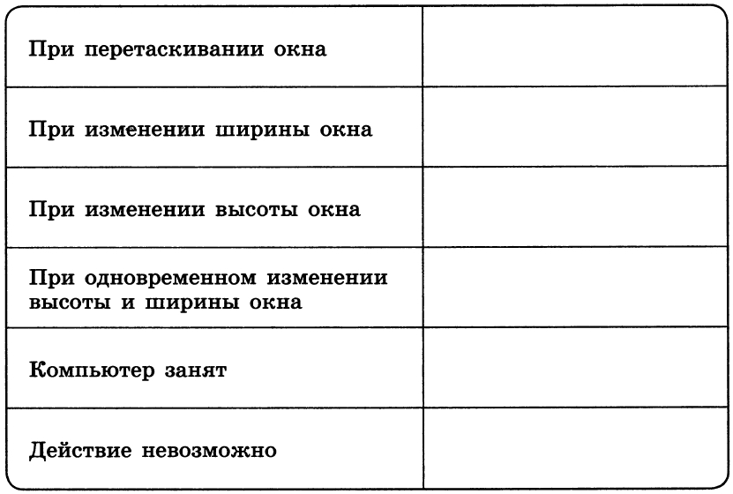

Задание РТ: №53

Разгадайте кроссворд «Управление компьютером».

По горизонтали. 3. Кнопка, являющаяся одним из главных элементов управления операционной системой. 5. Вид списка. 6. Устройство, позволяющее пользователю управлять положением курсора, указывать и выбирать объекты, отображаемые на экране. 7. Область экрана, в которой происходит работа с конкретной программой. 9. Вид меню. 10. Пункт главного меню, с помощью которого пользователь получает доступ к программам, установленным на его компьютере.
По вертикали. 1. Раздел в диалоговом окне. 2. Основная форма указателя мыши. 4. Перечень значений, из которых следует выбрать одно нужное. 6. Перечень заранее заготовленных вариантов команд, выбирая которые, можно управлять компьютером. 8. Кнопка закрытия диалогового окна без внесения выполненных изменений.

Ответ

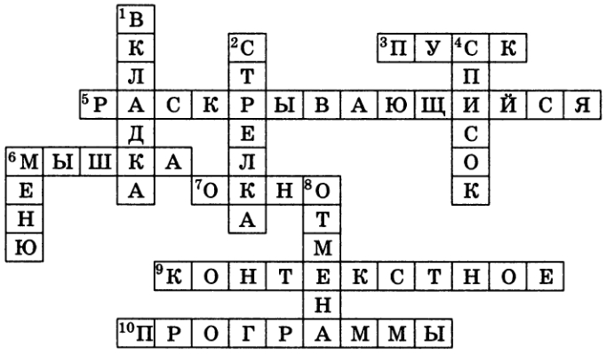

2) Объяснение и закрепление нового материала: Хранение информации, §5.

- Рассмотрение основного материала урока происходит с использованием презентации «Хранение информации».
- При рассказе о памяти человека используются понятия внутренней (оперативной) и долговременной (внешней) памяти. Проводится аналогия с компьютером, вспоминаются его виды памяти.
- Сведения исторического характера подкрепляются демонстрацией соответствующих изображений (презентация «Носители информации», анимация «Хранение информации. Память», анимация «Информация и ее носитель») или предметов.
- При наличии времени во фронтальном режиме организуется работа с тренажером «Определение носителя информации (вариант ученика)».
- Анимация «Файлы и папки» используется на этапе рассмотрения вопросов, связанных с хранением информации на компьютере.

3) Закрепление нового материала:

- Совместно выполняются задания в PT: № 56, 58, 60, 62, 65, 66.

Задание РТ: №56

Для хранения информации человек придумал различные информационные носители. На рисунке изображены некоторые из них. Обведите эти носители.



Ответ: К носителям информации относятся: бумага с текстом, кинолента, грампластинка, оптический диск, флешка, книга, звуковая кассета, блокнот с записями.

Задание РТ: №58

Составьте пары. Для каждого примера информации из левого столбика подберите соответствующий носитель информации.

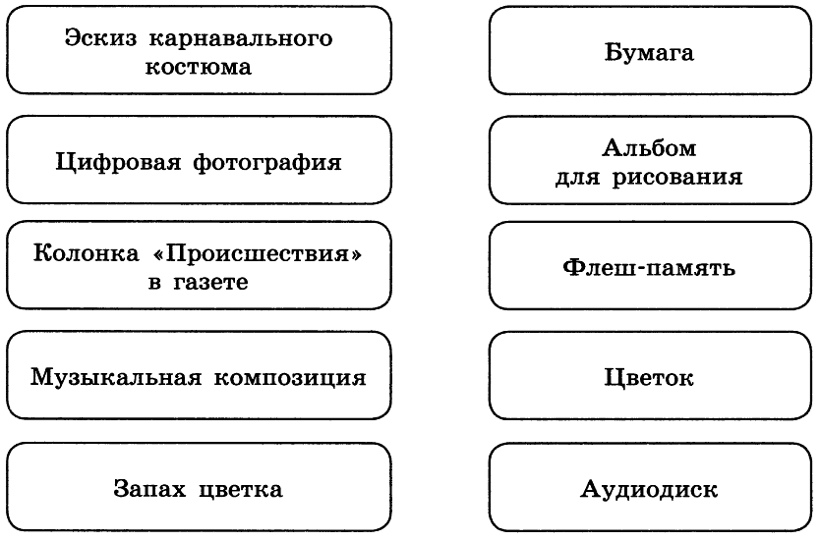

Ответ: Пары «информация ‒ носитель информации»: эскиз карнавального костюма ‒ альбом для рисования; колонка »Происшествия» в газете ‒ бумага; цифровая фотография ‒ флеш-память; музыкальная композиция ‒ аудиодиск; запах цветка ‒ цветок.

Задание РТ: №60

Укажите компьютерные устройства для хранения информации.

˅ | Жесткий диск
 | Процессор
˅ | Оперативная память
 | Монитор
 | Принтер
 | Сканер
˅ | Флеш-память
 | Акустические колонки
˅ | Оптический диск

Ответ: Устройства для хранения информации: жесткий диск; оперативная память; флеш-память; оптический диск.

Задание РТ: №62

Что обеспечит самый оперативный доступ к информации о дате рождения человека?

 | Свидетельство о рождении
 | Информация в записной книжке
 | Интернет
˅ | Память этого человека

Ответ: Память этого человека.

Задание РТ: №65

Выберите цепочки символов, которые могут использоваться в качестве имён файлов во всех современных операционных системах.

˅ | Письмо Пете
˅ | Грамота
 | 12 < 13
˅ | 12 меньше 13
˅ | Письмо_Пете
 | Задание*
 | Что?
˅ | Ура!
˅ | Ку-ку

Ответ: Цепочки символов, которые могут использоваться в качестве имен файлов: Письмо Пете, Грамота, 12 меньше 13, Письмо_Пете, Ура!, Ку-ку.

Задание РТ: №66

Выберите наиболее удачное имя для файла с письмом другу (отметьте точкой).

 | Документ5
 | Рыбалка
 | Письмо
˅ | Письмо_Пете

Ответ: Письмо_Пете.

4) Практическая работа 3. «Создаем и сохраняем файлы».
- Практическая работа на компьютере по сохранению файлов в личной папке. Необходимо очень четко объяснить ученикам, что все создаваемые ими файлы в обязательном порядке должны сохраняться в строго оговоренном месте ‒ их личной папке. Сохранение файла, в каком бы то ни было другом месте, считается грубейшей ошибкой.

5) Проект «История письменности» в РТ.
- Вопросы хранения информации тесно связаны с историей. В рабочей тетради представлен проект «История письменности». Это очень большая и кропотливая работа, которую рекомендуется выполнять в течение всего учебного года по мере изучения соответствующих разделов истории Древнего мира. К выполнению этого проекта желательно привлечь внимание учителя истории, который со своей стороны мог бы инициировать и стимулировать его выполнение.
- Задание не носит обязательного характера.

6) Домашнее задание:
- §5; PT: №55, 59, 63, 64, 67.
- Дополнительное задание: №57, 61, 68, 69.

Домашняя работа

Задание РТ: №55

Впишите в клеточки слова-ответы.

а) Самый первый инструмент хранения информации.

п | а | м | я | т | ь

б) Собственная (внутренняя) память человека.

о | п | е | р | а | т | и | в | н | а | я

п | а | м | я | т | ь

в) Внешняя память — записные книжки, справочники, энциклопедии и т. д.

д | о | л | г | о | в | р | е | м | е | н | н | а | я

п | а | м | я | т | ь

г) Любой материальный объект, используемый для фиксации и хранения на нём информации.

н | о | с | и | т | е | л | ь

и | н | ф | о | р | м | а | ц | и | и

Слова-ответы: а) память; б) оперативная память; в) долговременная память; г) носитель информации.

Задание РТ: №59

Заполните таблицу. Укажите для каждого примера информационный носитель и форму представления информации.

Носитель | Пример | Форма представления
Бумага | Газета | Текстовая, числовая, графическая
Картон | Почтовая открытка | Графическая, текстовая, числовая
Бумага | Билет на поезд | Числовая, текстовая, графическая
Металлическая пластинка | Табличка с номером дома | Числовая
Лазерный диск | Сборник мультфильмов | Видеоинформация

Задание РТ: №63

Заполните схему «Хранение информации».

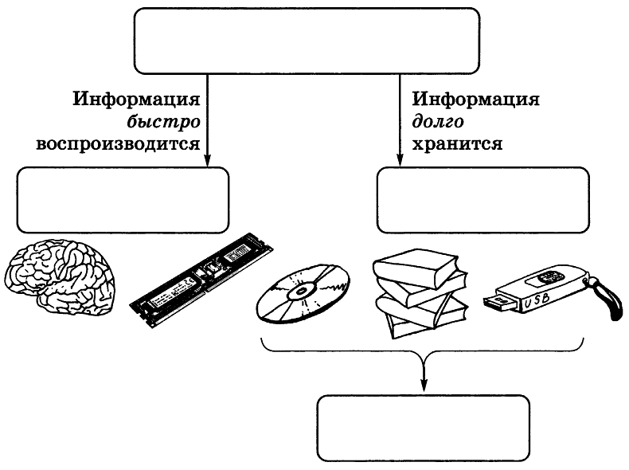
Носители
Долговременная память
Оперативная память
Хранение информации

Задание РТ: №64

Впишите в клеточки слова-ответы.

а) Информация, хранящаяся во внешней памяти и обозначенная именем.

ф | а | й | л

б) Контейнер для файлов.

п | а | п | к | а

Слова-ответы: а) файл; б) папка.

Задание РТ: №67
Установите соответствие между компьютерными и аналогичными им некомпьютерными объектами.
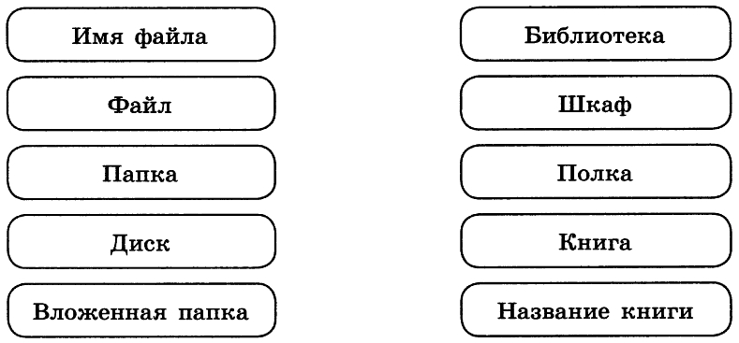

Ответ: Имя файла ‒ название книги, файл ‒ книга, папка ‒ шкаф, диск ‒ библиотека, вложенная папка ‒ полка.

Задание РТ: №57
Воспользуйтесь текстом учебника, а также справочниками и энциклопедиями и подберите к каждой дате, указанной в левой колонке, соответствующее событие в правой колонке.
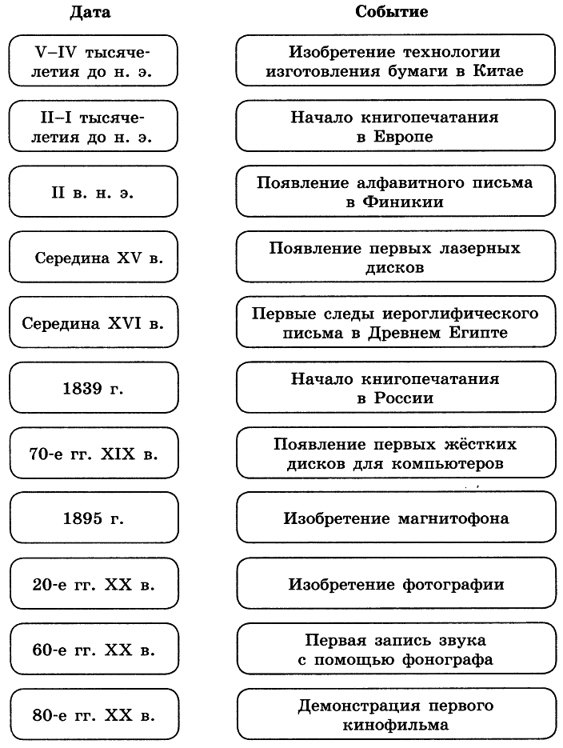
Ответ: Соответствие (отношение) «дата ‒ событие»:

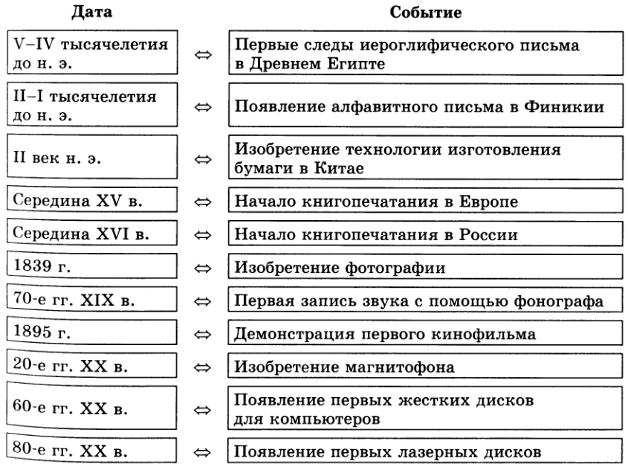

Задание РТ: №61

Догадайтесь, о каких носителях информации идет речь.

ИСКД | диск
АМНКЕЬ | камень
АСКСТЕА | кассета
ППРСИАУ | папирус
СЕКДИАТ | дискета
АГУБАМ | бумага
ЛФЕШ | флеш
ЧЕВИСТЕРН | винчестер

Задание РТ: №68

Разгадайте кроссворд «Хранение информации».

По горизонтали. 1. Информация, хранящаяся во внешней памяти и обозначенная именем. 3. Память является инструментом ... информации. 5. Хранящаяся в этой памяти информация воспроизводится достаточно быстро. 7. Носитель информации, позволяющий сохранять для потомков лица людей, пейзажи и т.д. 8. Один из самых распространённых носителей информации с давних времен до наших дней. 10. Страна, где изобрели бумагу. 11. Древний носитель информации, сделанный из кожи животных.
По вертикали. 1. Первый прибор для записи и воспроизведения звука. 2. Носитель информации в Древней Руси. 4. Записные книжки и другие внешние хранилища информации можно назвать: ... память. 6. Любые сведения об окружающем мире. 9. Носитель информации из стеблей тростника.
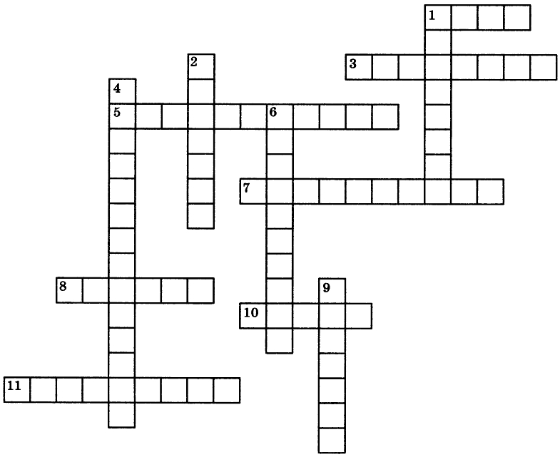

Ответ

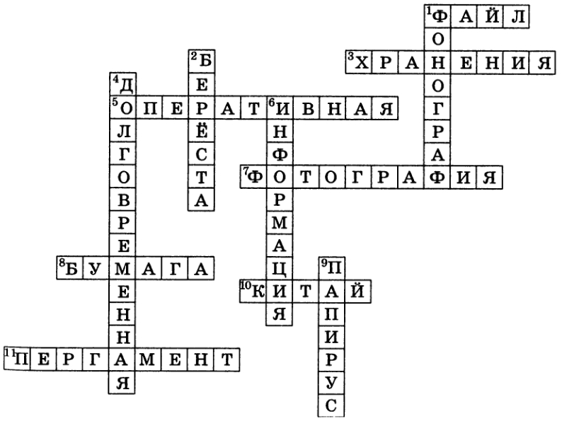

Задание РТ: №69

Девочки Аня, Маша и Варя купили себе флешки синего, белого и красного цветов. На вопрос, у кого из них какая флешка, одна из девочек ответила: «У Ани флешка синяя, у Маши — не синяя, а у Вари — не белая». Впоследствии выяснилось, что в ответе верно сказано о цвете флешки только одной девочки. Какого цвета флешка у каждой из девочек?

Решение: Предположим, что верно сказано о цвете флешки Ани: «У Ани флешка синяя». Тогда верно сказано и о цвете флешки Маши — «не синяя». Это противоречит условию.
Предположим, что верно сказано о цвете флешки Маши«не синяя»; следовательно, у нее может быть красная или белая флешка. Так как в этом предположении высказывание оцвете флешки Вари («не белая») ошибочно, то у нее должна быть именно белая флешка. Тогда у Маши должна быть красная флешка. В этом случае Ане достается синяя флешка, что противоречит предположению.
Предположим, что верно высказывание о цвете флешки Вари — «не белая». Тогда должно быть верно и то, что у Маши синяя флешка, а у Ани не синяя. Следовательно, у Маши синяя флешка, у Вари — красная, а у Ани — белая.

Ответ: У Маши синяя флешка, у Вари — красная, а у Ани — белая.

Проект «История письменности» в РТ

Ответы приведены по книге: Вигасин А.А. и др. История Древнего мира: Учебник для 5 кл. общеобразоват. учреждений. — М.: Просвещение, 1997.

Очень много сведений о развитии письменности у разных народов вы найдете, изучая историю Древнего мира. Читая учебник истории, выписывайте ответы на приведенные ниже вопросы. Для поиска недостающей информации используйте дополнительную литературу и Интернет.

Древний Египет

1. Как называются загадочные знаки, покрывающие стены египетских храмов, гробниц и саркофагов?
2. Какими значками изображали египтяне слова «солнце», «идти», «хлеб», «рот»?
3. Сколько всего было иероглифов в египетском письме?
4. Как египтяне перешли от изображения значком целого слова к изображению значком отдельного звука?
5. Передавались ли у египтян иероглифами гласные звуки?
6. В чём была основная трудность при чтении египетских иероглифов?
7. Для чего египтяне использовали значки-определители?
8. Почему человек, умеющий читать и писать, казался египтянам настоящим мудрецом?
9. Кому и как удалось разгадать тайну египетских иероглифов?
10. Что было основным носителем информации в Египте?
11. Какова технология изготовления папируса?
12. Как хранили папирусы?
13. Как выделялось на папирусах начало новой мысли? Как мы выделяем новый абзац в тексте?

Древнее Двуречье

14. На чём делались записи в Двуречье?
15. Как называлось письмо Двуречья, состоящее из клинообразных значков?
16. Почему за основу письма в Двуречье был взят клин, а не что-нибудь другое?
17. Каково происхождение клинописных значков?
18. Что могли обозначать знаки, соответствующие коротким односложным словам?
19. Сколько различных знаков в клинописи?
20. Просто ли было научиться читать и писать в Двуречье?
21. Почему не погибла от пожара библиотека царя Ашшурбанапала?

Финикия

22. Для чего была нужна письменность финикийским торговцам?
23. Какая система письма — египетская, вавилонская или финикийская — была проще?
24. Чему соответствовал каждый значок финикийского письма? Как его можно назвать?
25. Сколько всего букв в финикийском алфавите?
26. Какой главный недостаток финикийского письма?
27. Кто усовершенствовал финикийский алфавит? Каким образом?
28. Каково происхождение слова « алфавита?

Индия и Китай

29. На чём делались записи в Древней Индии?
З0. Чем писали в Древней Индии?
31. Как выглядела древнеиндийская книга?
32. Как называются цифры, которые мы используем?
33. Какой народ придумал арабские цифры?
34. На чью письменность египетскую, вавилонскую или финикийскую больше всего похожа письменность Китая?
35. Сколько знаков должен был знать китаец, умеющий читать и писать?
36. Как должен был писать образованный китаец?
37. Опишите технологию изготовления древнекитайских бамбуковых книг.
38. Для чего кроме одежды использовали шёлк?
39. Какой народ изобрёл бумагу?
40. Из чего изготавливалась бумага?
41. Опишите технологию изготовления бумаги.
42. Почему в Европе так поздно узнали о технологии изготовления бумаги?

Древняя Греция

43. Почему греки перестали пользоваться письмом и забыли его? Когда это произошло?
44. Когда в Греции появилась новая письменность? На основе какого алфавита она была создана?
45. Что позволило грекам более точно при письме передавать звуковую речь?
46. Сколько букв было в греческом алфавите?
47. На чем писали юные греки в школах?
48. Что вы можете рассказать об Александрийской библиотеке?
49. Каким образом Птолемей получил у афинян рукописи Эсхила и Софокла?
50. Что вы знаете о библиотеке в Пергаме?
51. Что такое пергамент?

Вопросы с ответами

Древний Египет

1. Как называются загадочные знаки, покрывающие стены египетских храмов, гробниц и саркофагов? Загадочные знаки, покрывающие стены египетских храмов, гробниц и саркофагов, называют иероглифами — «священным письмом».

2. Какими значками изображали египтяне слова «солнце», «идти», «хлеб», «рот»?
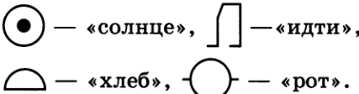

3. Сколько всего было иероглифов в египетском письме? В египетском письме было более 700 иероглифов.

4. Как египтяне перешли от изображения значком целого слова к изображению значком отдельного звука? Первоначально письмо египтян не передавало звуков языка, а многие слова, например имена, просто нельзя изобразить рисунком. Тогда египтяне придумали следующее. В египетском языке слово «рот» звучало как «эр», и они стали соответствующим иероглифом обозначать не только слово «рот», но и согласный звук «р». Точно так же иероглиф «хлеб» употреблялся для обозначения звука «т», потому что по-египетски «хлеб» — «тэ», и т.д.

5. Передавались ли у египтян иероглифами гласные звуки? Гласные звуки у египтян иероглифами не передавались.

6. В чём была основная трудность при чтении египетских иероглифов? Основная трудность при чтении египетских иероглифов состояла в том, что их было очень много: одни из них передавали отдельные согласные звуки, другие — сочетания согласных звуков, а третьи — целые слова.

7. Для чего египтяне использовали значки-определители? При письме без гласных совершенно разные слова, например, «дом» и «едим», обозначались одинаково. Чтобы избежать путаницы, египтяне ставили рядом со словом значок-определитель, который не читался, а только подсказывал, о чем идет речь.

8. Почему человек, умеющий читать и писать, казался египтянам настоящим мудрецом? Правила египетского иероглифического письма были очень сложны. Поэтому человек, умеющий читать и писать, казался египтянам настоящим мудрецом.

9. Кому и как удалось разгадать тайну египетских иероглифов? Разгадать тайну египетских иероглифов удалось французскому ученому Шампольону, жившему в начале XIX века. Он сопоставил египетские и греческие надписи, покрывавшие большой камень, найденный в Египте.

10. Что было основным носителем информации в Египте? Основным носителем информации в Египте был папирус.

11. Какова технология изготовления папируса? В долине Нила рос высокий тростник — папирус. Стебель его разрезали на длинные узкие полоски. Затем эти полоски складывали на гладкий стол в ряд, одну возле другой. Сверху полоски клали в поперечном направлении. Всю двухслойную кладку прижимали плоским камнем, и тростниковые волокна при этом выделяли клейкий сок. После высушивания получался материал, похожий на бумагу, — его тоже называли папирусом. Папирус — рыхлый материал, поэтому писать на нем можно было только с одной стороны: чернила, наносившиеся заостренной камышовой палочкой, проникали на всю глубину. Кроме того, папирус хрупок, поэтому сгибать его листы и сшивать их в тетради было нельзя. Долгое время в странах Средиземноморья папирус был самым распространенным видом писчего материала. В Египте его изготовляли на экспорт.

12. Как хранили папирусы?
12. Когда листочек папируса исписывали до конца, то к нему подклеивали другой. Книга получалась всё длиннее и длиннее. Для хранения ее сворачивали в трубочку — свиток. Свитки хранили в сундуках и стенных нишах. Некоторые тексты предназначались специально для погребений; многие из них сохранились и дошли до нашего времени. До наших дней сохранились папирусные свитки, длина которых больше 40 метров.

13. Как выделялось на папирусах начало новой мысли? Как мы выделяем новый абзац в тексте? На папирусах начало новой мысли (новый абзац) выделяли красной краской. Новый абзац в тексте мы начинаем с «красной» строки.

Древнее Двуречье

14. На чём делались записи в Двуречье? В Двуречье записи делали на табличках из мягкой глины.

15. Как называлось письмо Двуречья, состоящее из клинообразных значков? Письмо Двуречья, состоящее из клинообразных значков, называли клинописью.

16. Почему за основу письма в Двуречье был взят клин, а не что-нибудь другое? За основу письма в Двуречье был взят клин, потому что его было проще всего выдавливать на глиняной табличке с помощью специально заостренной палочки.

17. Каково происхождение клинописных значков? Каждый знак в клинописи происходит из рисунка и часто обозначает целое слово.

18. Что могли обозначать знаки, соответствующие коротким односложным словам? Многие значки, выражающие короткие односложные слова, употреблялись и для передачи сочетаний соответствующих звуков, слогов.

19. Сколько различных знаков в клинописи? В клинописи несколько сот знаков.

20. Просто ли было научиться читать и писать в Двуречье? Научиться читать и писать в Двуречье было сложно. Много лет мальчики занимались в специальной школе писцов. Уроки продолжались ежедневно с восхода до заката. Ученики старательно переписывали древние мифы и сказания, труды ученых звездочетов и законы царей.

21. Почему не погибла от пожара библиотека царя Ашшурбанапала? Археологи раскопали библиотеку ассирийского царя Ашшурбанапала (VII в. до н.э.), на полках которой было более 20 тыс. табличек с самыми разнообразными текстами. Эта библиотека не погибла от пожара потому, что состояла она из покрытых письменами глиняных табличек.

Финикия

22. Для чего была нужна письменность финикийским торговцам? Финикийским торговцам письменность была нужна для ведения своих счетных записей.

23. Какая система письма — египетская, вавилонская или финикийская — была проще? Финикийская система письма была значительно проще египетской или вавилонской.

24. Чему соответствовал каждый значок финикийского письма? Как его можно назвать? Каждый значок финикийского письма соответствовал звуку и был буквой.

25. Сколько всего букв в финикийском алфавите? Всего в финикийском алфавите было 22 буквы.

26. Какой главный недостаток финикийского письма? Главный недостаток финикийского письма — отсутствие знаков для обозначения гласных звуков.

27. Кто усовершенствовал финикийский алфавит? Каким образом? Финикийский алфавит усовершенствовали греки. Они впервые стали обозначать не только согласные, но и гласные звуки.

28. Каково происхождение слова « алфавита? Слово «алфавит» происходит от названия двух первых финикийских (греческих) букв: «алеф» («альфа») и «бет» («бета»).

Индия и Китай

29. На чём делались записи в Древней Индии? В Древней Индии записи делались на узких полосках пальмовых листьев.

З0. Чем писали в Древней Индии? В Древней Индии писали чернилами из сажи, смешанной с соком сахарного тростника.

31. Как выглядела древнеиндийская книга? Древнеиндийская книга представляла собой скрепленные узкие полоски пальмовых листьев: в полосках делали отверстия и продевали шнурок.

32. Как называются цифры, которые мы используем? Цифры, которые мы используем, называются арабскими.

33. Какой народ придумал арабские цифры? Придуманы арабские цифры в Индии.

34. На чью письменность египетскую, вавилонскую или финикийскую больше всего похожа письменность Китая? Письменность Китая (китайские иероглифы) похожа на египетскую письменность.

35. Сколько знаков должен был знать китаец, умеющий читать и писать? Китаец, умеющий читать и писать, должен был запомнить тысячи иероглифов.

36. Как должен был писать образованный китаец? Образованный китаец должен был писать не только грамотно, но и красиво.

37. Опишите технологию изготовления древнекитайских бамбуковых книг. Бамбуковые китайские книги представляли собой связку узеньких дощечек из расщепленного бамбука. Тонкую кисточку или палочку обмакивали в черную тушь и наносили иероглифы сверху вниз. Если делали ошибку, то соскабливали написанное ножом. Потом в дощечках делали отверстия и продевали бечевку.

38. Для чего кроме одежды использовали шёлк? В Китае научились изготавливать тонкие и воздушные шелковые ткани. Из них не только шили богатые одежды. На шелке делали записи.

39. Какой народ изобрёл бумагу? Бумагу изобрели китайцы.

40. Из чего изготавливалась бумага? Бумага изготавливалась из тряпок, бамбука и коры деревьев.

41. Опишите технологию изготовления бумаги. К старому тряпью добавляли волокно конопли или бамбука и древесную кору, все это измельчали и варили в чанах, а полученную массу пропускали через прямоугольные сита. На ситах оставался слой, который после обработки становился листом бумаги.

42. Почему в Европе так поздно узнали о технологии изготовления бумаги? Китайцы скрывали технологию изготовления бумаги.

Древняя Греция

43. Почему греки перестали пользоваться письмом и забыли его? Когда это произошло? В результате войн произошел упадок греческой культуры, греки перестали пользоваться письмом и забыли его. Это произошло в ХII веке до нашей эры.

44. Когда в Греции появилась новая письменность? На основе какого алфавита она была создана? В VIII веке до н.э. в Греции появилась новая письменность. Ее создали на основе финикийского алфавита.

45. Что позволило грекам более точно при письме передавать звуковую речь? Впервые в истории греки стали обозначать буквами гласные звуки. Это позволило грекам более точно при письме передавать звуковую речь.

46. Сколько букв было в греческом алфавите? Греческий алфавит состоит из 24 букв.

47. На чем писали юные греки в школах? В IX-VIII вв. до н.э. греки писали на пальмовых листьях, липовом лубе, льняных тканях и даже на свинцовых свитках. Однако главным материалом оставался папирус. Позднее в Риме и Греции стали применять деревянные таблички, покрытые воском или оштукатуренные. Их широко использовали в школах. Старый текст на воске можно было затереть и нанести новый. Если тексты были длинными и размещались на нескольких табличках, их связывали. Так получалась связка, которую называли кодексом.

48. Что вы можете рассказать об Александрийской библиотеке? В III в. до н. э. возникла самая известная библиотека древности — Александрийская в Египте. В I в. до н.э. в ней было около 700 тыс. свитков.

49. Каким образом Птолемей получил у афинян рукописи Эсхила и Софокла? Однажды египетский царь Птолемей попросил у афинян рукописи Эсхила и Софокла, желая сиять с них копии. Боясь за судьбу знаменитых рукописей, афиняне потребовали за них в залог 500 кг серебра. Птолемей дал этот залог, взамен получил рукописи и передал их не для переписки, а на вечное хранение в Александрийскую библиотеку. Царь предпочел прослыть обманщиком, потерять серебро, но сохранить драгоценные рукописи у себя.

50. Что вы знаете о библиотеке в Пергаме? Библиотека в Пергаме (Малая Азия) конкурировала по известности с Александрийской библиотекой. Поэтому царь Египта запретил вывоз папируса в Пергам. Тогда (во II веке до н.э.) за неимением другого сырья в Пергаме наладили производство тонко выделанной кожи молодых животных, предназначенной для письма.

51. Что такое пергамент? Пергамент — предназначенная для письма специальным образом обработанная овечья, телячья, козья кожа. Материал был прочным, но на изготовление одной книги могло пойти целое стадо. Листы можно было сгибать и сшивать. Писали на пергаменте уже с двух сторон и не только тростниковыми палочками, но и птичьими перьями. Сшитые листы образовывали кодекс. Эти кодексы стали вытеснять папирусные свитки, и в Римской империи в библиотеках знати свитков с III в. н.э. уже не держали. Пергаментные тетради использовались в школах.

Замечание

- Разработка урока носит рекомендательный характер и рассчитана на творческое её использование с учетом конкретных условий работы, уровня подготовки класса, индивидуальных особенностей учителя.

Литература

- Информатика. Программа для основной школы: 5-6 классы. 7-9 классы / Л.Л. Босова, А.Ю. Босова. — 3-е изд. — М.: БИНОМ. Лаборатория званий, 2015. — 88 с.: ил. — (Программы и планирование).
- Информатика: методическое пособие для 5-б классов / Л.Л. Босова, А.Ю. Босова. — М.: БИНОМ. Лаборатория знаний, 2014. — 384 c.: ил.
- Информатика: учебник для 5 класса / Л.Л. Босова, А Ю. Босова. — М.; БИНОМ. Лаборатория знаний, 2013. — 184 с.: ил.
- Информатика: рабочая тетрадь для 5 класса: в 2 ч. Ч.1 / Л.Л. Босова, А.Ю. Босова. — 5-е изд., стереотип. — М.: БИНОМ. Лаборатория званий, 2020. — 88 с.: ил.
- Информатика: рабочая тетрадь для 5 класса: в 2 ч. Ч.2 / Л.Л. Босова, А.Ю. Босова. — 5-е изд., стереотип. — М.: БИНОМ. Лаборатория званий, 2020. — 88 с.: ил.

